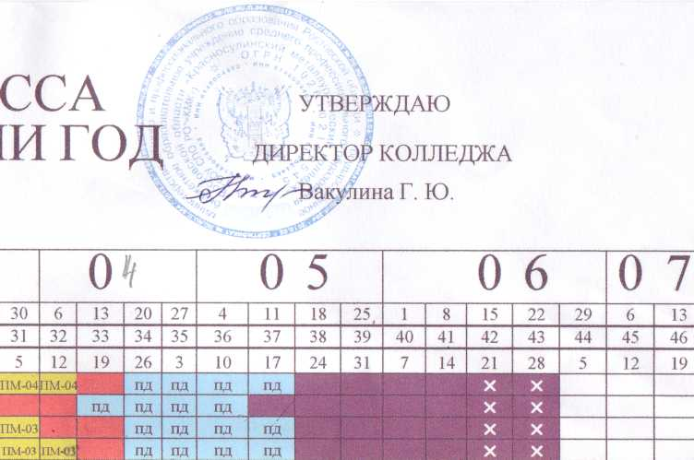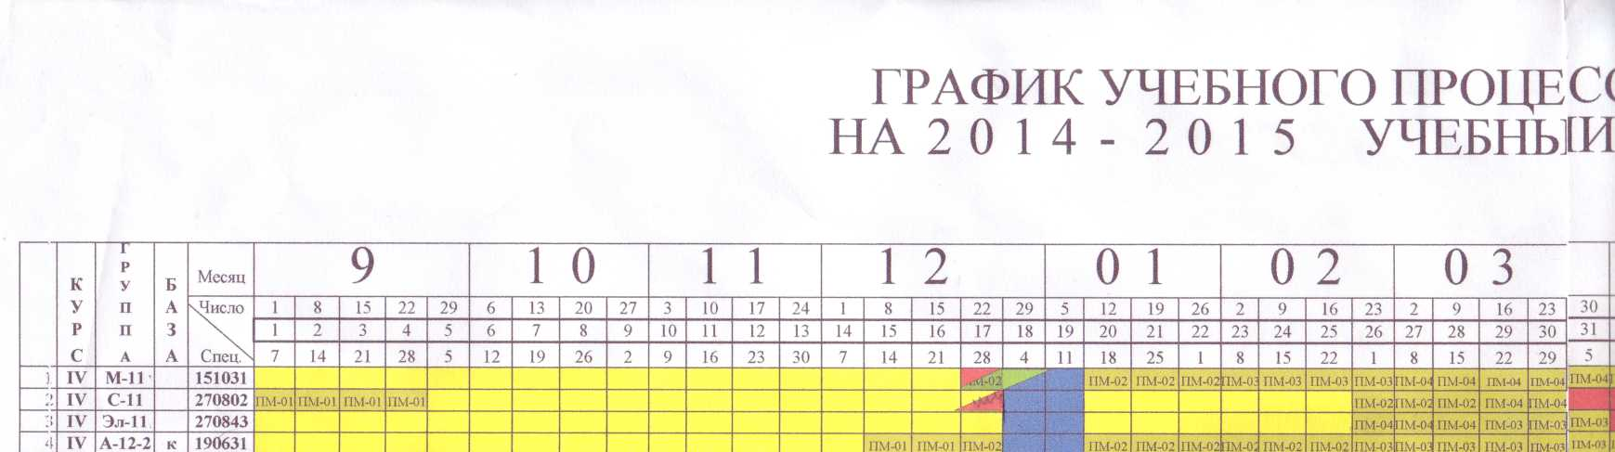

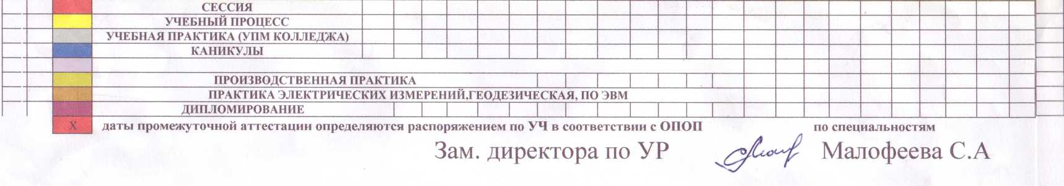

C:\Users\Администратор\Desktop\media\image4.jpegC:\Users\Администратор\Desktop\media\image3.jpeg